AS CONQUISTAS ROMANAS

Horário de início | Horário de término | Tempo total (min.) | DPO

Leia o texto abaixo:

Durante doze séculos, um dos principais objetivos dos governantes do império romano foi a conquista. Os romanos não tinham interesse em destruir a cultura ou valores de outros povos, mas sim em conquistá-los e gerir suas riquezas. Assim, a cultura romana acabou absorvendo a influência de outras culturas, como a grega.
Na área militar os romanos foram criadores de várias táticas, equipamentos e armas. O corte de cabelo militar que os exércitos adotam ainda hoje é herança romana; ele impedia que o adversário prendesse o soldado pelos cabelos e cortasse seu pescoço. Outra importante inovação está no campo da tática militar, a formação testudo (tartaruga), vista regularmente em filmes. Além disso, os romanos criaram armas como o corvo, o gládio, o pilo e a catapulta. Tudo isso explica a expansão de Roma: sua sociedade estava concentrada na conquista militar.
A fase inicial de conquistas do império romano será dentro da península itálica. Na época, a área estava dividida entre vários povos, os quais os romanos foram vencendo e absorvendo à sua sociedade, com destaque para os sabinos, os etruscos e mesmo os gregos, firmemente estabelecidos em colônias no sul da península e na Sicília.
Completada a unificação da península itálica, os romanos logo estabelecem novo objetivo, maior e mais audaz: a conquista do Mediterrâneo. Por séculos, os fenícios (cujos atuais descendentes são os libaneses e palestinos) dominaram a área, mais pelo do comércio do que pelas armas, enriquecendo e formando diversas colônias ao longo do litoral mediterrâneo. O principal centro fenício naquele momento era Cartago (próximo à atual Túnis, capital da Tunísia, no norte da África). As três guerras contra Cartago e seus aliados ficaram conhecidas como Guerras Púnicas, cujo resultado foi a conquista da cidade fenícia com sua destruição e posterior reconstrução como centro romano dos mais importantes no funcionamento do império.
Com isso, os romanos tinham o controle do Mare Nostrum (Nosso mar, em latim, referência ao Mediterrâneo). Esse domínio era a verdadeira "espinha dorsal" do império, pois era nas cidades do Mediterrâneo que se davam as mais importantes trocas, as mais rentáveis e as que sustentavam o estado. O norte da África, aliás, era o local de onde vinha boa parte dos alimentos que abasteciam Roma.
Os romanos passam então a expandir seu território a partir de áreas periféricas, chegando à península ibérica, Marrocos, Arábia, Inglaterra, Romênia, Palestina, etc.
As conquistas continuarão até o reinado de Adriano (117 d.C. - 138 d.C.), imperador famoso pelo muro na Inglaterra que leva o seu nome. Ele é responsável por uma mudança na visão expansionista de Roma, preferindo administrar os territórios já adquiridos ao invés de realizar novas conquistas. Nos séculos seguintes, o império vai gradualmente declinando e a atitude defensiva de Adriano é seguida por boa parte de seus sucessores.
Observe no mapa abaixo as áreas conquistadas pelo Império Romano:
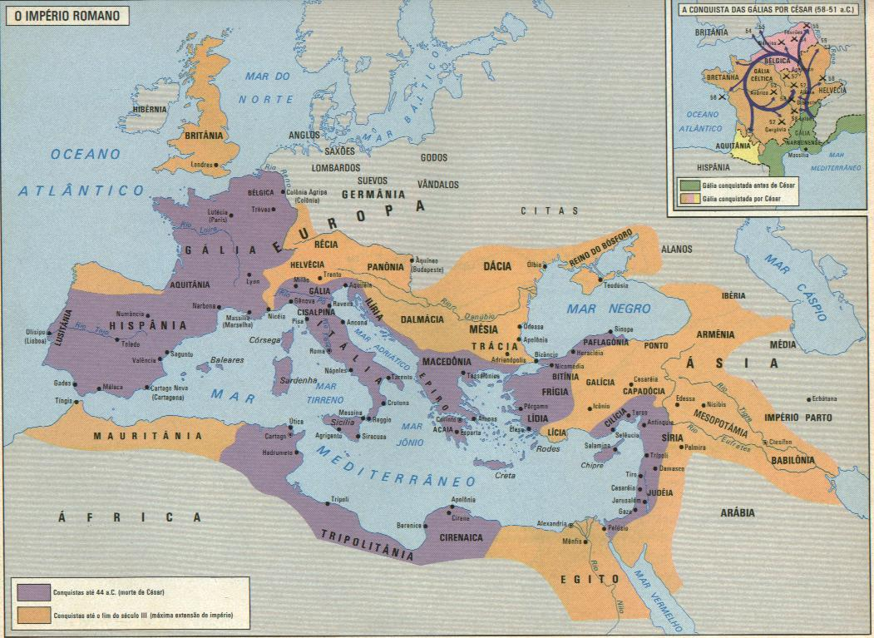

Fonte: InfoEscola. Disponível em: <https://www.infoescola.com/historia/conquistas-romanas/>

ATIVIDADE – Assista ao vídeo abaixo e faça a atividade proposta:
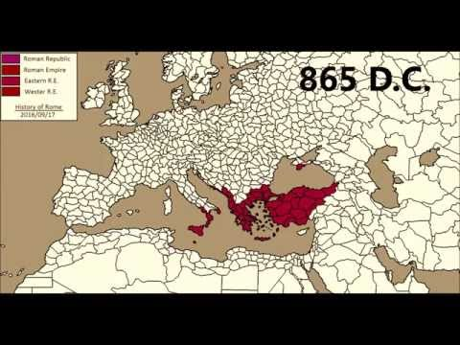

Link: https://youtu.be/u1y0Dv5utH4

Após a leitura do texto, analise os mapas apresentados na imagem do texto e no vídeo e imagine: se o Império Romano existisse até hoje, quais países atuais fariam parte dele? Utilize o Google Maps para ajudar em sua pesquisa.

AO TERMINAR A ATIVIDADE:

1. Confira se suas respostas estão completas e de acordo com a proposta. Em sua avaliação, vou considerar mais se você seguiu corretamente as instruções da atividade do que se suas questões e respostas estão corretas.
2. Volte ao início do TAD, coloque seu nome, horário de início e término e DPO. Sem essas informações, você terá desconto na Organização.
3. Poste a atividade no GOOGLE SALA DE AULA e salve uma cópia com você.

Caso tenha dúvidas com a atividade, chame o professor no Google Hangouts durante o horário de aula: historia@escolaieij.com.br

